Қысқа мерзімді жоспар

Күні: Анвар Исмаилов атындағы кәсіптік колледж

Тобы: Мұғалімнің аты-жөні: Нурметова Д.А

Қатысқандар: Қатыспағандар:
Сабақтың тақырыбы: Ас қорыту жүйесінің құрылысы және олардың жас ерекшеліктері.

Сабақтың мақсаты | Барлық оқушылар: Адамның асқорыту жүйесіндегі мүшелерді ажыратып, олардың қызметтерін біледі.  Басым бөлігі: Адамның асқорыту мүшелерінің құрылыс ерекшеліктерін, онда жүретін үдерістерді сипаттайды  Кейбір оқушылар: Адамның асқорыту жүйесінің құрылысы мен қызметі арасындағы өзара байланысты талқылап тұжырымдайды.
Бағалау критерийі | Адамның ас қорыту жүйесінің құрылысы мен қызметтері арасындағы байланысты анықтайды
Тілдік мақсаттар | Студенттер қолданады:  Оқылым- айтылым:  Студенттер топтық жұмыс кезінде мәтінді оқып, талқылап, айтады, жазады, тыңдайды  Оқылым-жазылым:терминдерді сөздік арқылы оқып орысшасы мен ағылшыншасын жазады  Пәнге қатысты терминдер мен негізгі сөз тіркестері: жұтқыншақ, оңеш, асқазан, бауыр, өт, сілекей бездері, асқазан сөлі, ұйқы безі, ашішек, ішек бүрлері, тоқішек, соқырішек, глицерин мен май қышқылы, шырышты эпителий, бірыңғай салалы бұлшықеттер, дәнекер ұлпа  Талқылауға арналған тармақтар:  Ас қорыту дегеніміз................. .  Ас қорыту мүшелеріне .................жатады.  Астың негізгі қорытылуы ............. және .............. жүреді.  Ұлтабарға ............. және ............. бездерінің өзектері ашылады.  Ашішектің бөлімдеріне......., ............, ....... жатады.  Тоқішектің бөлімдеріне......, ......., ..........жатады.
Құндылықтарға баулу | Оқушылардың топтық жұмыстарында ынтымақтастық орта қалыптасады. Салауатты өмір салтын сақтауды насихаттау.
Пәнаралық байланыс | Жаратылыстану, химия, орыс тілі, ағылшын тілі, математика
Алдыңғы білім | Тыныс алу мүшелерінің құрылысы мен қызметі.Тыныс алу мүшелеріне темекінің әсері.
 | Сабақ барысы
Сабақтың жоспарланған кезеңі | Сабақтағы жоспарланған жаттығу түрлері
Сабақтың басы  5 минут  15 минут  5 - минут | 1. Сәлемдесу, түгелдеу, қалыптастырушы бағалау арқылы сабақ бойы жағымды психологиялық ахуал қалыптастыру.  2 Күн сәулесі әдісімен топқа бөлу.  Біз қандаймыз, қандаймыз,  Шұғылалы таңдаймыз  Күлімдеген күндейміз  Еш уайымды білмейміз!  Күн шуақтарының арқасында топ атаулары жасырынған (асқазан – 1-топ, өңеш – 2-топ, бауыр – 3-топ)  Қима қағаз сұрақтары:  Карточканың артында сұрақтар жасырынған,сұрақтарға жауап тапса , жаңа тақырып шығады. Әр топқа бес сұрақтан беріледі. Карточкадағы сұрақтар ойлау дәрежесін бақылау мен бағалау үшін негізделген. Карточка толық ашылу керек.  - Тыныс алу мүшелеріне қай органдар жатады.  - Мұрын қуысы қандай жұмыс атқарады.  - Ауа тасымалданатын жолдарды ата  - Өкпенің құрылысы мен қызметі қандай  - Көмекейдің құрылысы мен қызметі  - Тыныс алу мүшелерінің ауруларын ата  - Туберкулез қандай ауру.  - Туберкулез ауруын қоздыратын бактерия  - Бронхилардың құрылысы  - Гайморит қандай ауру  - Ларингит ауруы қай органда кездеседі  - Үлкен және кіші қанайналым жүйесі  - Ағзадағы жұп мүшелерді ата  - Тыныс алу мүшелеріне темекінің әсері.  - Темекі шегетіндер қандай ауруға шалдығады.  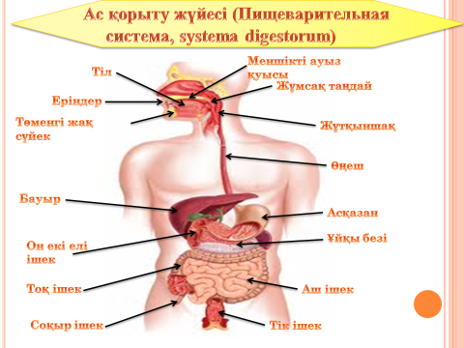  ҚБ. «Комплимент» әдісі: Жарайсыз! Тамаша! деп бағаланады.  - Видео ролік көрсету
Сабақтың ортасы  3 минут  20 минут  15 минут | 4. Ой қозғау. Топтық жұмыс.  - Адамның ас қорыту мүшелерінің қызметін білу неге маңызды?  ТЖ. Постер қорғау  1-топ «Ауыз қуысы», «Жұтқыншақ», «Өңеш» тақырыпшалары.  2-топ «Асқазан», «Аш ішек» тақырыпшалары.  3-топ «Тоқ ішек», «Ұйқы безі», «Бауыр» тақырыпшалары бойынша оқулықтағы мәтінмен танысып, топта талдап, постер дайындайды.  Дайын постерді қорғайды.  Дескриптор:  -оқулықтағы мәтінмен танысып топта талдай алады  - команданың постер мазмұның жүйелі, түсінікті жеткізуі.  - эстетикалық талаптарға сәйкес;  ҚБ. Топтық жұмысты «Смайликтер» әдісімен бағалау.  Студенттер смайликтер арқылы жауап берген оқушының жұмысын бағалайды:  - өте жақсы  – жақсы  – қанағаттанарлық  5. «Үшбұрыш» Деңгейлік тапсырмалар.  Студенттердің деңгейлеріне қарай тапсырмалар беріледі.  а) «Көрнекілік» әдісімен А деңгейіндегі студенттерге ас қорыту жүйесі мүшелері моделінің қиындысы салынған жеке конверттер беріледі. Студенттер жеке жұмыста конверттегі қиындыларды ретімен қойып ас қорыту мүшелерін жүйелейді, қызметтерін атайды  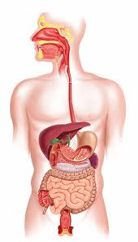  Дескриптор:  -Асқорыту мүшесінің құрылымдарын ретімен орналастырады.  - Асқорыту мүшесінің атауларын жазады.  -Асқорыту мүшелерінің қызметтерін атайды  б) «Сәйкесін тап» әдісімен В деңгейіндегі оқушылар ас қорыту мүшелері мен олардың атқаратын қызметтері арасындағы сәйкестікті анықтайды.  Қызметі Мүшелер  - Қозғалмалы, асты шайнауға және жұтуға қатысатын мүше - Қорытылмаған ас қалдығы немесе микробтар түскенде қабынады - Сыйымдылығы 2-3 л пішіні алмұрт немесе қапшық тәрізді - Астың сіңірілуі жүзеге асады - Соқыр ішек, тік ішек және тік ішекке бөлінеді - Төменгі бөлігі асқазанға ашылатын бұлшықетті түтік - Панкреатин бөледі - Ұзындығы 11-13 см бұлшықетті мүше - . Ағзадағы улы заттарды тұтып тазартады 1. Жұтқыншақ 2. Асқазан 3. Өңеш 4. Бауыр. 5.Аппендикс 6.Аш ішек 7.Ұйқы безі 8.Тіл 9.Тоқ ішек  Жауабын төмендегі кестеге толтырыңыз.  - A - B - C - D - E - F - H  Дескриптор:  - Асқорыту мүшелерін олардың атқаратын қызметімен сәйкестендіреді.  с) «Кластер» әдісімен С деңгейіндегі студенттерге тапсырма беріледі.  Шырша құрастыру  Дескриптор:  Асқорыту мүшелерінің атауларын айта алады.  Деңгейлік тапсырамалар нәтижесін оқушылар өздерінің тобында өзара дескрипторлар арқылы дәптерлерін алмастыру арқылы дескрипторларға сүйеніп, «плюс» немесе «минус» қою арқылы бірін-бірі бағалайды.  ҚБ « Плюстар мен минустар» әдісі.
Сабақтың соңы  6 минут  3 минут  5 минут  2- минут | 6. Терминдерге теңеу.  Студенттер сөздікпен жұмыстанып, дәптерлеріне жаңа ұғымдардың қазақша, орысша, ағылшынша нұсқаларын жазады және осы терминдерге қатысты сөйлем құрастырады.  Қазақша Орысша ағылшынша  Өңеш Пищевод Esophagus  Асқазан Желудка Stomach  Ұлтабар Двенадцати перстная кишка Duodenum  Дескриптор  Білім алушы термин сөздерді үш тілде орындап, жаза алады және осы терминге қатысты сөйлем құрастырады.  ҚБ. «Шапалақ» әдісі  Кері байланыс  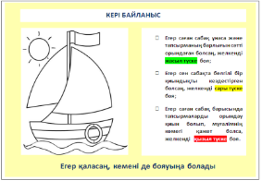  Студенттерді бағалау:  Студенттерді желкенді қайық әдісімен және әр топ бағалау парақшасын өздерін бағалаймын.  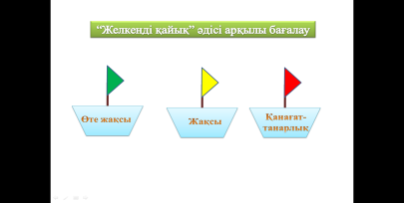  Үй тапсырмасын беремін.
Саралау- Сіз қандай тәсілмен көбірек қолдау көрсетпексіз?  Сіз басқаларға қарағанда қабілетті студенттерге қандай тапсырмалар бересіз? |  | Бағалау – Сіз студенттердың материалды игеру деңгейін қалай тексеруді жоспарлап отырсыз? | Денсаулық және техника қауіпсіздік техникасын сақтау
А деңгейіндегі тапсырмалар арқылы студенттер ас қорыту мүшелерінің моделін құрастыру арқылы адамның асқорыту жүйесіндегі мүшелерді ретімен орналастырып, атауларын жазды.  В деңгейіндегі тапсырма мазмұны арқылы студенттер “Сәйкесін тап” әдісі арқылы кесте толтыру арқылы асқорыту мүшелері мен олардың атқаратын қызметтері арасындағы сәйкестікті анықтайды  С деңгейіндегі тапсырмасын орындаған студенттер: Адамның асқорыту жүйесінің құрылысы мен қызметі арасындағы өзара байланысты талқылап, «Бес жолды тұжырым» жасау арқылы ой қорытады |  | Топтық және жеке жұмыс кезінде «Комплимент»,  «Бағдаршам»,  «Шапалақ», Дескриптор арқылы + - әдістері арқылы бағалау | Асқорыту мүшелерінің гигиенасын сақтау, сынып бөлмесінің санитарлық нормаға сай болуы, сынып бөлмесінің тазалығын сақтау. Топтық жұмыс кезінде сақтық ережелерін қадағалау.
Сабақ бойынша рефлексия:  Сабақ мақсаттары немесе оқу мақсаттары шынайы қолжетімді болдыма?  Барлық студенттер оқу мақсатына қол жеткізді ме?  Егер студенттер оқу мақсатына жетпеген болса, неліктен деп ойлайсыз?  Сабақта саралау дұрыс жүргізілді ме?  Сабақ кезеңдерінде тиімді пайдаландыңыз ба?  Сабақ жоспарыңыздан ауытқу болды ма және неліктен? |  | Бұл тарауды сабақ туралы рефлексия жасау үшін пайдаланыңыз. Сол бағандағы өзіңіз маңызды деп санайтын сұрақтарға жауап беріңіз.  